Кровать-машинка
Город с матрасом
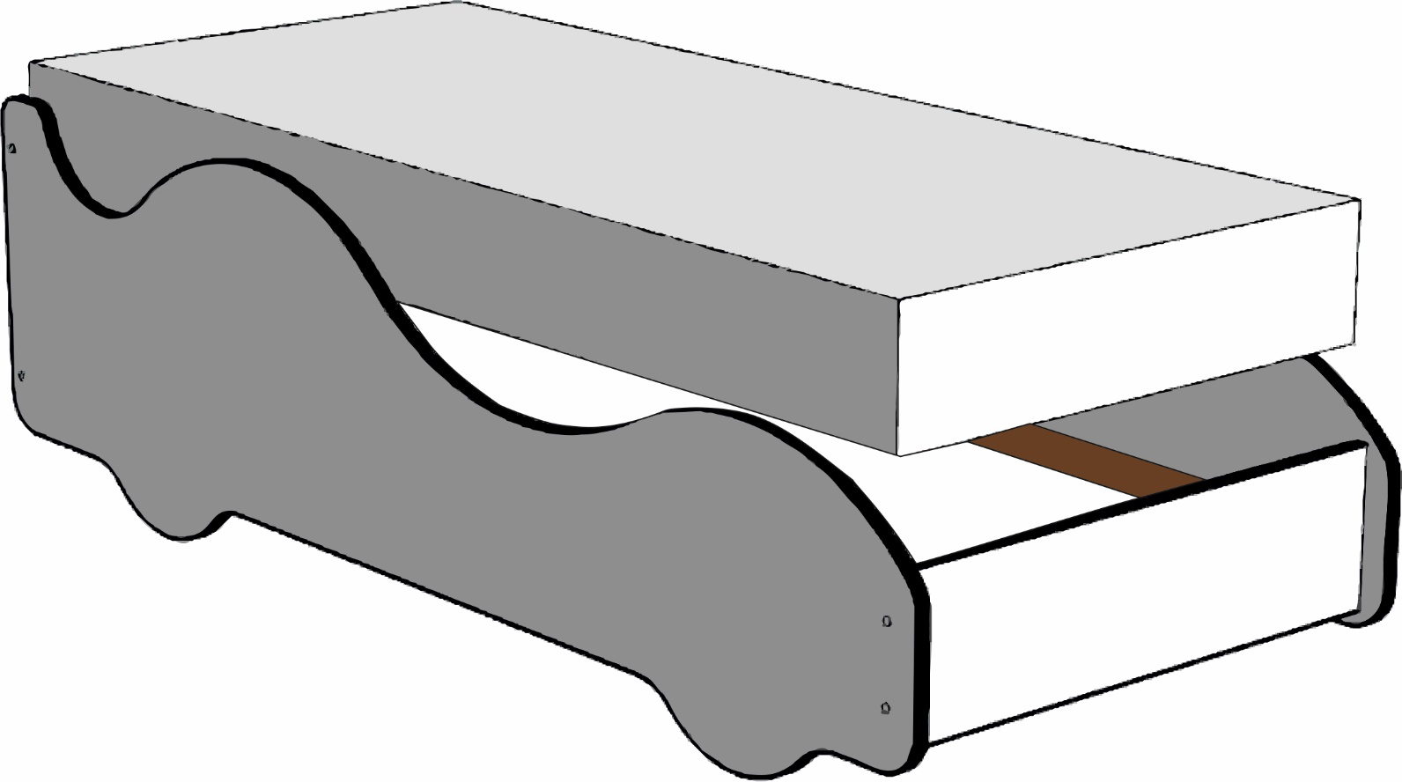

Деталировка
п/п | Вид | Наименование | Д х Ш х Т | Кол-во | №Упаковки
1 | 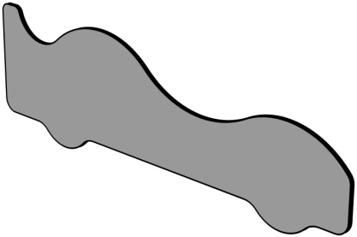 | Боковина левая/правая | 1680х500х16 | 2 | 1
2 | 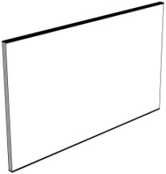 | Задняя стенка | 690х400х16 | 1 | 1
3 | 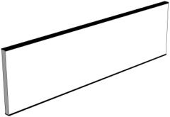 | Передняя стенка | 690х190х16 | 1 | 1
4 |  | Стяжка | 690х80х16 | 1 | 1
6 | 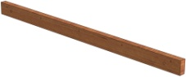 | Планки | 700х40х19 | 4 | 2

Фурнитура
п/п | вид | наименование | кол-во | п/п | вид | наименование | кол-во
1 | 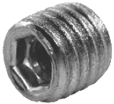 | Футорка пластиковая D10, М6х13 | 8 | 3 | 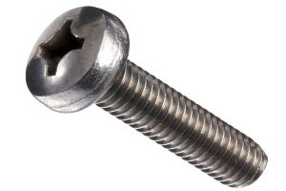 | Эксцентриковый винт 6x30мм | 8
2 | 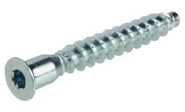 | Евровинт | 10 | 4 | 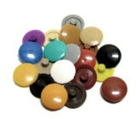 | Заглушка | 10

1
1) Забить молотком пластиковые футорки во все технологические отверстия боковин.
2) Прикрутить планки под латодержатели к боковине на винты 6х30.
3) Соединить детали между собой с помощью евровинтов.
4) Прикрутить колеса к боковине на винты 6х40.
5) Наклеить наклейки на колеса.
6) Положить матрас на закрепленные латодержатели

